https://es.wikipedia.org/wiki/Hacktivismo#Notables_eventos_de_hacktivistmo

Hacktivismo
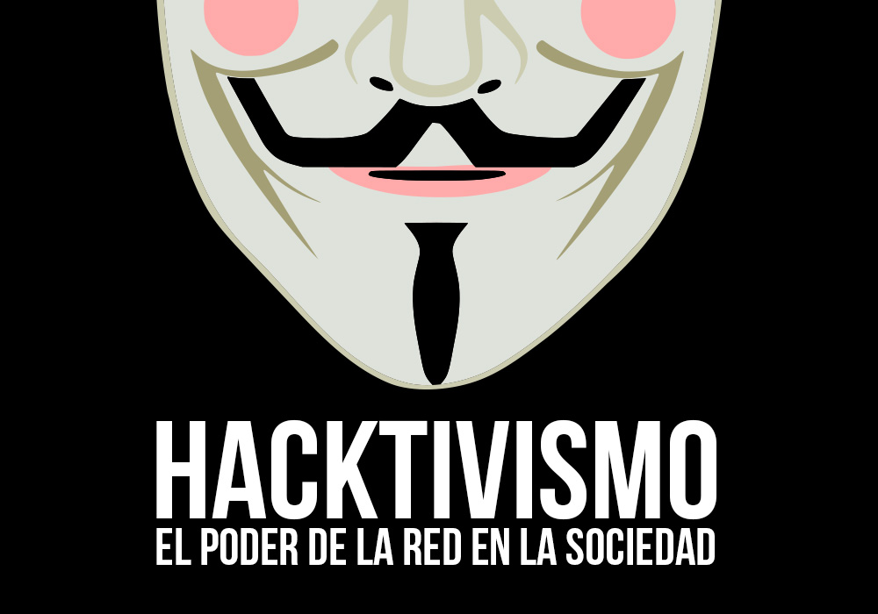
Hacktivismo se entiende normalmente "la utilización no-violenta de herramientas digitales ilegales o legalmente ambiguas persiguiendo fines políticos. A menudo se entiende por la escritura o reescritura de programas informáticos, a efectos de directa o indirectamente promover o privilegiar una ideología política, y por lo general potenciando estrategias o políticas tales como libertad de expresión, derechos humanos, y ética de la información. Se basa en la idea de que poca gente conoce lo suficiente de computación e Internet como para intervenir en pro de un determinado fin, pero esta forma de acción puede afectar a mucha gente.

Notables eventos de hacktivistmo
- El primer caso de hacktivismo conocido está documentado por Julian Assange como sigue:
Uno de los primeros incidentes de hacktivismo ocurrió en octubre de 1989 cuando las máquinas VMS conectadas DOE, HEPNET y SPAN (NASA) en la web fueron penetradas por el gusano anti-nuclear WANK, que cambió el mensaje de entrada al sistema por:
W O R M S A G A I N S T N U C L E A R K I L L E R S
_______________________________________________________________
\__ ____________ _____ ________ ____ ____ __ _____/
\ \ \ /\ / / / /\ \ | \ \ | | | | / / /
\ \ \ / \ / / / /__\ \ | |\ \ | | | |/ / /
\ \ \/ /\ \/ / / ______ \ | | \ \| | | |\ \ /
\_\ /__\ /____/ /______\ \____| |__\ | |____| |_\ \_/
\___________________________________________________/
\ /
\ Your System Has Been Officically WANKed /
\_____________________________________________/

You talk of times of peace for all, and then prepare for war.

Segun el FBI este gusano fue creado por dos hackers de nombres Electron y Phoenix , Julian Assanse y Dreyfus rastrean el origen de este gusano en su libro Underground.
- Uno de los primeros eventos hacktivistas documentados fue la "sentada en Strano Network"e Isole nella Rete, una huelga dirigida contra los ordenadores del Gobierno de Francia en 1995 en protesta por las pruebas nucleares francesas en el atolón de Mururoa.
- En 1998 el Electronic Disturbance Theater realizó "sentadas virtuales" en las webs del Pentágono y del Gobierno Mexicano para atraer la atención mundial sobre la situación apremiante de los derechos de los indios nativos en el estado mexicano de Chiapas.
- Uno de los ejemplos más notables de hacktivismo fue la modificación de las webs de Indonesia con el llamamiento de "Libertad para Timor Oriental" en 1998 por hackers portugueses.
- El 29 de diciembre de 1998, las Legiones Clandestinas (LoU) declararon la ciberguerra en Irak y China con la intención de interrumpir y deshabilitar la infraestructura de Internet. El 7 de enero de 1999, una coalición internacional de hackers (incluyendo Cult of the Dead Cow, el staff de 2600, el staff de Phrack, L0pht y el Chaos Computer Club) realizaron una declaración conjunta ([1]) condenando la declaración de guerra de las LoU. La LoU respondió retirando su declaración.
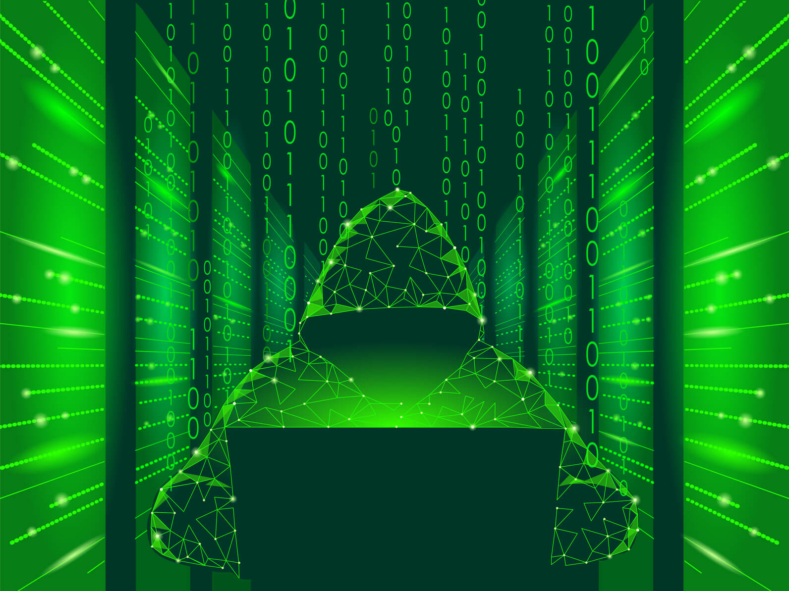
- En 1999 las manifestaciones contra la cumbre de la OMC en Seattle, la conocida como “batalla por seattle” fue el origen de varios grupos hacktivistas que intentaron aunar fuerzas para “golpear” fuerte contra este evento, la popular red de indymedia, se creo en este evento, Indymedia fue posible, en primer lugar, por la alianza entre activistas tecnológicos – hackers – y activistas mediáticos tradicionales, que empiezan a trabajar conjuntamente a finales de la década de los 90, y que simbolizan en la actualidad a los nuevos movimientos sociales.
- Los hacktivistas intentaron interrumpir ECHELON (una red internacional de vigilancia de comunicaciones electrónicas que filtra todo o parte del tráfico de satélites, microondas, teléfonos móviles y fibra óptica) celebrando el "Día del Atasco de Echelon" (JED) el 21 de octubre de 1999. Ese día, los hacktivistas adjuntaron grandes listas de mensajes clave a muchos mensajes, haciendo que servidores y grupos de noticias extendieran sus claves más lejos. La idea fue hacer que los ordenadores de Echelon tuvieran más entradas de las que ellos podían procesar. No se sabe si el JED tuvo éxito a la hora de tirar Echelon, aunque se informó que algunos ordenadores de la NSA se habían bloqueado "inexplicablemente" a principios de marzo de 2000. Un Segundo Día de Atasco de Echelon (JEDII) se celebró en octubre de 2000, sin embargo, la idea no volvió a recuperar su popularidad inicial. JED fue parcialmente un ataque de privación de servicio y parcialmente fue agitprop.
- Los hacktivistas consiguieron entrar en sistemas de computadoras en el Bhabha Atomic Research Center en la India para protestar contra las pruebas de armas nucleares.
- Los hacktivistas crearon sitios web como McSpotlight.org y Bhopal.net para criticar a las empresas multinacionales.
- Bronc Buster, posteriormente miembro de Hacktivismo, desabilitó firewalls para permitir a los usuarios de Internet Chinos acceder a sitios censurados.
- Los hacktivistas trabajaron para ralentizar, bloquear o redirigir tráfico de servidores web asociados con la Organización Mundial del Comercio, el Foro Económico Mundial y el Banco Mundial.
- El 21 de enero de 2008, apareció un mensaje en YouTube de un grupo que se llamaba así mismo 'Anonymous' en el que el grupo declaba el "Proyecto Chanology", una guerra a la Iglesia de la Cienciología, y prometió expulsar sistemáticamente a la Iglesia de Internet. Durante la semana siguiente, las páginas web de la cienciología fueron intermitentemente hackeadas y la Iglesia de la Cienciología mudó su página a un host que se especializa en la protección contra ataques de denegación de servicio.
- 06-07/10/2010 Operation Payback las webs de la SGAE, Promusicae y el ministerio de cultura caidas durante, al menos, un dia.
- 06-08/12/2010 Operation Payback/Avenge Assange caídas durante dos días de manera intermitente las paginas de PayPal y MasterCard a parte de varias otras.
- 12/12/2010 Amazon permanece caída durante al menos 30 minutos a causa de un ataque DDoS organizado por Anonymous en el marco de la operacion Avenge Assange.
- 23/11/2011 Anonymous sale en defensa del movimiento Ocuppy en EEUU publicando los datos personales del policía que utilizo spray pimienta contra manifestantes pacíficos en la Universidad de California.

